|  |  |
| --- | --- |
|  | **Министерство науки и высшего образования Российской Федерации**  **Федеральное государственное бюджетное образовательное учреждение**  **высшего образования**  **«Московский государственный технический университет**  **имени Н.Э. Баумана**  **(национальный исследовательский университет)»**  **(МГТУ им. Н.Э. Баумана)** |

ФАКУЛЬТЕТ Информатики и систем управления

КАФЕДРА Теоретической информатики и компьютерных технологий

**ОТЧЕТ ПО ЛАБОРАТОРНОЙ РАБОТЕ №1**

Моделирование данных с использованием модели сущность-связь

По курсу: Базы данных

Выполнил:

Нащекин Н. Д.

ИУ9-52Б

Преподаватель:

Вишняков И. Э.

Москва, 2024

**СОДЕРЖАНИЕ**

1 Задача 3

2 Практическая реализация 4

2.1 Предметная область и требования к ней 4

2.2 Построение модели «сущность-связь» 4

**1 Задача**

1. Выбрать простейшую предметную область, соответствующую четырём-пяти сущностям.
2. Сформировать требования к предметной области.
3. Создать модель «сущность-связь» для предметной области с обоснованием выбора кардинальных чисел связей.

**2 Практическая реализация**

**2.1 Предметная область и требования к ней**

Для выполнения поставленной задачи в качестве предметной области был выбран каталог астрономических объектов, отражающий их основные характеристики. Такой каталог подразумевает указание физических связей между объектами, как, например, связь галактики и звёзд, которые в ней находятся. К предметной области были сформулированы следующие требования:

* Галактики содержат большое количество звёзд, но существуют и галактики без них.
* Звёзды в большинстве своём находятся в галактиках, однако обнаружены звёзды вне галактик.
* Планеты принадлежат звёздным системам, которые могут содержать несколько звёзд. Существуют исключения в виде планет вне звёздных систем.
* У планет могут быть спутники: как естественные, так и искусственные.

**2.2 Построение модели «сущность-связь»**

Для построения модели «сущность-связь» (ER-модели) были выделены шесть сущностей:

* GALAXY – сущность галактики с идентификатором NGCNumber (уникальный номер в New General Catalog) и следующими атрибутами: Type (тип галактики: эллиптическая, линзовидная, спиральная или неправильной формы), Size (приблизительный размер галактики: расстояние между дальними точками в световых годах), Constellation (созвездие, вблизи которого находится галактика при наблюдении с Земли) и ApparentMagnitude (видимая звёздная величина).
* STAR – сущность звезды с идентификатором StarCalatogNumber (уникальный номер звезды в звёздном каталоге) и атрибутами: Size (радиус звезды, выраженный в радиусах Солнца), Mass (масса, выраженная в массах Солнца), Constellation (созвездие, в районе которого находится звезда при наблюдении с Земли), Temperature (температура поверхности звезды), Luminosity (светимость звезды), SpectralClass (спектральный класс звезды), ApparentMagnitude (видимая звёздная величина).
* PLANET – сущность планеты с идентификатором PlanetCatalogNumber (уникальный номер планеты в планетном каталоге) и атрибутами: Size (радиус, выраженный в радиусах Земли), Mass (масса планеты, выраженная в массах Земли), Temperature (температура поверхности), CompositionType (тип состава планеты: газовый гигант, землеподобная планета и т. д.), ApparentMagnitude (видимая звёздная величина).
* SATELLITE – идентификационно-зависимая от сущности PLANET сущность спутника с составным идентификатором, который состоит из идентификатора родительской сущности – PlanetCatalogNumber – и PlanetSatelliteNumber (уникальный номер спутника в каталоге спутников конкретной планеты) с атрибутами: Size (радиус, выраженный в радиусах Земли), Mass (масса спутника, выраженная в массах Земли), Period (период обращения спутника вокруг планеты) и ApparentMagnitude (видимая звёздная величина).

Сущность SATELLITE имеет два взаимоисключающих подтипа:

* NATURAL – подтип, соответствующий сущности естественного спутника, с атрибутами Temperature (температура поверхности спутника) и CompositionType (тип состава спутника).
* ARTIFICIAL – подтип, соответствующий сущности искусственного спутника, с атрибутами Type (тип спутника: метеорологический, навигационный, телекоммуникационный и т. д.) и HeightAboveSurface (высота спутника над поверхностью планеты).

Между перечисленными сущностями были построены связи, отвечающие ранее сформулированным требованиям.

GALAXY – STAR: Между сущностью галактики и звезды построена связь типа «один-ко-многим», поскольку в одной галактике может содержаться большое количество звёзд, а сами звёзды не могут принадлежать нескольким галактикам сразу. Минимальное кардинальное число для обеих сущностей в контексте этой связи равно нулю, поскольку существуют галактики без звёзд, а также обнаружены межгалактические звёзды.

STAR – PLANET: Связь типа «многие-ко-многим» построена между сущностью звезды и планеты. Такой тип обоснован тем фактом, что звезда может иметь несколько планет, обращающихся по орбите вокруг неё. В то же время планеты могут обращаться вокруг нескольких звёзд сразу. В обоих случаях минимальные кардинальные числа равны нулю, так как звезда может не иметь планет, а планета может находиться вне звёздной системы.

PLANET – SATELLITE: Между сущностями планеты и спутника возникает связь типа «один-ко-многим», поскольку у одной планеты может быть несколько спутников. В то же время не обнаружено ни одного спутника, который вращался бы сразу вокруг нескольких планет. Минимальное кардинальное число для спутника в привязке к этой связи равно нулю, потому что планета может не иметь спутника, а для планеты оно равно единице, так как спутник по определению обязан быть на орбите вокруг планеты.

Итоговая модель «сущность-связь» для астрономического каталога представлена на рисунке 1.

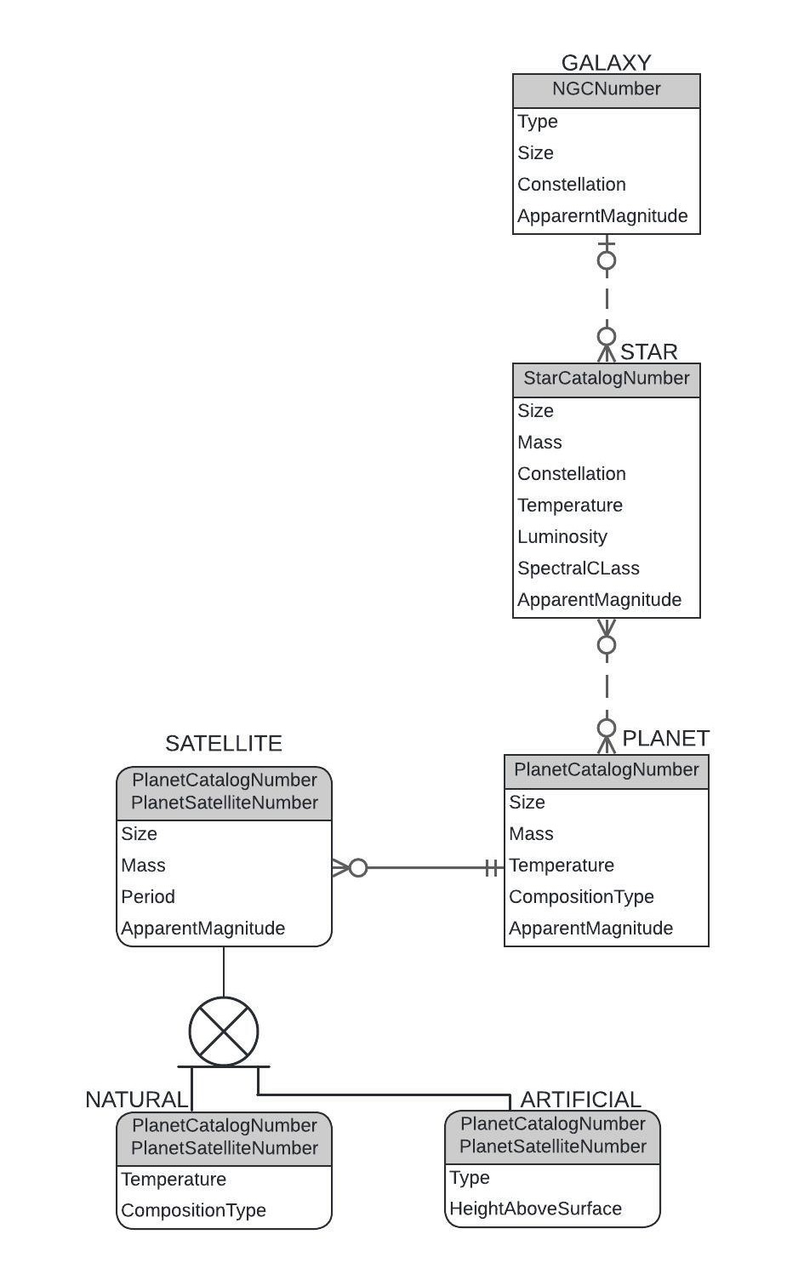

Рисунок 1 – Модель «сущность-связь»